Processo de Aprendizagem Organizacional a partir do Modelo 4I’s

Process of Organizational Learning from the Framework 4I's

Francisco João de Deus de Carvalho^{1*}; Sidnéia Maia de Oliveira Rêgo²

RESUMO - Trata-se de um estudo exploratório com o objetivo de levantar as percepções dos servidores de uma IFES sobre o processo de Aprendizagem Organizacional ocorrido na instituição a partir do Modelo 4I’s de Crossan, Lane e White (1999). Tal modelo apoia-se em quatro processos da aprendizagem que ocorrem através dos níveis Individual, Grupal e Organizacional. Os dados foram coletados através da observação participante, de questionário com os servidores da instituição e de uma entrevista com o Diretor geral, e analisados via estatística descritiva e análise de conteúdo. Concluiu-se que o autoconhecimento, a reflexão e a utilização da experiência anterior são práticas encontradas na instituição. Bem como a interação, o compartilhamento, e a estrutura como facilitadora à comunicação, aos questionamentos, às sugestões, favorecendo a aprendizagem em todos os níveis.

Palavras-chaves - Aprendizagem; Compartilhamento do Conhecimento; Aprendizagem Organizacional.
ABSTRACT - This is an exploratory study with the objective of identify the perceptions of a IFES servers on the process of Organizational Learning occurred at the institution from Framework 4I’s Crossan, Lane and White (1999). This model relies on four processes of learning that occurs through the levels Individual or Group and Organizational. Data were collected through participant observation, questionnaire with the servers of the institution and an interview with the Director General, and analyzed via descriptive statistics and content analysis. It was concluded that self-knowledge, reflection and use of previous experience are practices found in the institution. As well as interaction, sharing, and structure as a facilitator of communication, the questions, the suggestions, favoring learning at all levels.

Key words - Learning; Sharing Knowledge; Organizational Learning.

INTRODUÇÃO

A instabilidade do ambiente e a exigência de mudança acentuaram-se demasiadamente nas últimas décadas do século passado e na primeira deste. É neste cenário que os estudos sobre a Aprendizagem Organizacional (AO) ganham força. Perceber e gerenciar o capital intelectual tornou-se elemento fundamental tanto para a manutenção como para o crescimento das organizações.
Tais mudanças também afetam as instituições públicas, implicando a necessidade de reformulações estruturais e funcionais, de novas práticas de gestão de pessoas, processos, materiais, e financeira. As instituições públicas necessitam reformular-se, já que é impossível que a gestão pública permaneça estática diante das novas exigências, tanto internas quanto externas.
No caso das instituições de ensino, as transformações são necessárias também em seus currículos e práticas pedagógicas, uma vez que o mercado é cada vez mais exigente, requerendo não apenas conhecimento teórico ou habilidades práticas, mas a capacidade de aprender continuamente, de resolver problemas, de questionar e de apontar soluções (TEODORO; OTTOBONI, 2005).
As Instituições Federais de Ensino Superior (IFES) estão também entre as que buscam tornarem-se Organizações de Aprendizagem (OA), e os processos que ocorrem dentro delas, precisam também ser estudados. Neste sentido, este trabalho constitui-se numa pesquisa exploratória dentro de uma IFES, com o objetivo de levantar as percepções dos servidores sobre o processo de Aprendizagem Organizacional ocorrido dentro da instituição a partir do Modelo 4I’s (intuição, interpretação, integração e institucionalização) proposto por Crossan, Lane e White (1999).

APRENDIZAGEM ORGANIZACIONAL

O atual cenário implica que as organizações, inclusive as públicas, busquem transformar-se em organizações do conhecimento. Dentro desse processo, a AO é uma das variáveis fundamentais para a concretização dessa meta (VASCONCELLOS; MASCARENHAS, 2007).
A aprendizagem pode ser entendida como um processo de mudança perceptível, ou não, de comportamentos, de ações, de resultados, de processos, de crenças, de atitudes, de estruturas, gerada a partir da aquisição de conhecimentos sobre si mesmo e sobre o ambiente, articulando valores, capacidades, experiências e práticas anteriores (FLEURY; FLEURY, 2010; VASCONCELLOS; MASCARENHAS, 2007; VIEIRA; NASCIMENTO, 2011). Antonello e Godoy (2011a, p. 46) acrescentam ainda o aspecto reflexivo da aprendizagem, definindo-a como “um processo pelo qual os atores refletem sobre suas práticas para entender as conexões entre os aspectos determinantes, as ações e os resultados”.
É importante destacar que há um esforço na literatura em relacionar Aprendizagem Individual (AI) à Aprendizagem Organizacional (VIEIRA; NASCIMENTO, 2011). No entanto, para além dessa relação simplificada, a AO é caracterizada pelo seu aspecto coletivo e pela captura, disseminação e utilização dos conhecimentos adquiridos pelos membros da organização. Está, portanto, diretamente ligada ao processo de difusão e compartilhamento das novas ideias para toda a organização (FERNANDES, 2008).
Dessa forma, para entender o processo de AO é fundamental compreender como se dá o aprendizado dos indivíduos. Fernandes (2008, p. 136-137) entende a aprendizagem individual como um ciclo “no qual a pessoa assimila um novo dado, reflete sobre as experiências passadas, chega a uma conclusão e, em seguida, age [...]”.
Antonello (2011b) destaca que há uma diversidade de modos a partir dos quais o indivíduo pode aprender, caminhando pelas linhas formais e informais da aprendizagem, que estão interligadas em todas as situações. A autora destaca doze formas em que o processo de aprendizagem acontece: 1) experiência anterior e transferência extraprofissional; 2) experienciar; 3) reflexão; 4) autoanálise – autoconhecimento; 5) observação; 6) feedback; 7) mudança de perspectiva; 8) mentoria (mentoring) e tutoria (coaching); 9) interação e colaboração (em grupo); 10) treinamentos; 11) aprendizagem informal; 12) aprendizagem pela articulação entre teoria e prática.
Camillis (2011), em seu estudo sobre os processos de aprendizagem que acontecem entre trabalhadores que não ocupam cargos gerenciais, destaca que os indivíduos podem aprender através dos seguintes processos: 1) sozinho; 2) pela prática/fazendo; 3) por meio da interação com pessoas; 4) com especialistas; 5) observando; 6) a partir da solução de problemas; 7) com os erros; 8) através da aprendizagem autodirigida; 9) e da aprendizagem formal. Eles estão ligados ao Modelo de Aprendizagem Experiencial de Kolb (1984), destacando-se a ação, a interação e a reflexão nos processos de aprendizagem.
Da mesma forma que a AI, a AO também é entendida como um ciclo que se apoia sobre a aprendizagem dos seus colaboradores, promovendo a generalização do que foi aprendido por toda a empresa. Neste caso, há uma transferência de aprendizagens dos modelos mentais dos indivíduos para a memória da organização (FERNANDES, 2008).
Vasconcellos e Mascarenhas (2007), ao discutirem o tema enfatizam ainda a ideia de continuidade, já que a AO é resultado da interação entre indivíduos e/ou grupos, inseridos em contextos específicos de cada organização, e que viabilizarão o desenvolvimento e a mudança dentro da organização. Sendo um processo contínuo, a aprendizagem pode acontecer em qualquer momento, tendo em vista, que a revisão e a mudança são aspectos fundamentais da aprendizagem em contextos organizacionais.
A aprendizagem dentro das organizações envolve, portanto, uma mudança de comportamentos como resultado da elaboração dos novos mapas cognitivos (compreensão do ambiente externo e interno). Essa seria a comprovação de que realmente o aprendizado aconteceu (FLEURY; FLEURY, 2010). É importante frisar que tal entendimento é questionável. Antonello e Godoy (2011a, 2011b), por exemplo, afirmam que nem toda aprendizagem se manifesta como uma mudança, e é necessário atentar para este aspecto nos estudos que envolvem a temática AO.
A partir da importância da AO por permitir à organização a aquisição, criação, compartilhamento, utilização e armazenamento do conhecimento, possibilitando o enfrentamento dos diversos ciclos de mudanças, torna-se então fundamental compreendê-la, identificar como ela ocorre no indivíduo, como se processa a transferência do nível individual para o organizacional, e gerenciá-la (FERNANDES, 2008).
Porém, esse gerenciamento do conhecimento não é apenas identificar o que está visível, mas identificar e explicitar o conhecimento que é intrínseco aos indivíduos, difícil de ser mensurado e, portanto, administrado. Nesse sentido, é possível diferencial dois tipos de conhecimento: 1) tácito, que é aquele implícito, interiorizado, difícil de ser transmitido; 2) explícito, que é o conhecimento objetivo, formal, sistemático, facilmente comunicável e articulável (FERNANDES, 2008).
O ciclo de gerenciamento do conhecimento, como elemento para a construção da aprendizagem organizacional, constituiria em identificar o conhecimento tácito, alavancá-lo através da explicitação, transmitindo para os demais sujeitos da organização, para, em seguida, internalizá-lo ou absorvê-lo, na forma de conhecimento tácito novamente. Como se trata de um ciclo, esse processo de conversão e compartilhamento será contínuo, e a sinergia desses dois tipos de conhecimento permitirá a constituição da aprendizagem organizacional (FERREIRA et al., 2008; FERNANDES, 2008). O conhecimento é criado e expandido entre as suas dimensões tácitas e explícitas, através de um processo conhecido como conversão do conhecimento (socialização, externalização, combinação e internalização) (MATOS; IPIRANGA, 2004).
Grotto (2008) aponta ainda que apesar de saber-se que o conhecimento não desaparece ao ser compartilhado, ainda verifica-se o receio, entre as pessoas, de entregarem aos outros a oportunidade de se apropriarem de suas habilidades e competências. A autora argumenta que as maiores barreiras ao compartilhamento estão na cultura organizacional. Os elementos da cultura, conhecidos como atritos, inibem esse processo, entre eles: falta de confiança mútua; diferentes culturas, vocabulários e quadros de referência; falta de tempo e de locais de encontro; ideia estreita de trabalho produtivo; status e recompensas vão para os possuidores do conhecimento; falta de capacidade de absorção pelos recipientes; crença de que o conhecimento é prerrogativa de determinados grupos, síndrome do “não foi inventado aqui”; intolerância com erros ou necessidade de ajuda.
Contornar esses obstáculos é fundamental para que o ciclo de gerenciamento do conhecimento se efetive. Antes mesmo de investir em tecnologias que possibilitem a troca entre os indivíduos, é importante construir razões naturais para o compartilhamento, assim como benefícios para quem partilha seus conhecimentos. Cabe lembrar que esse processo pode se dar tanto de maneira formal quanto informal. O compartilhamento informal do conhecimento ocorre de maneira não preestabelecida durante encontros casuais e conversas locais. Trocam-se ideias, conselhos e experiências sem a intenção prévia de compartilhar conhecimento. Favorecem, dessa forma, o compartilhamento de conhecimento tácito, já que ocorre o contato direto entre detentor e receptor do conhecimento. No entanto, é importante não depender somente da informalidade. O compartilhamento formal caracteriza-se pela intenção e a formalidade de suas práticas (GROTTO, 2008).
O compartilhamento permite que o aprendizado transite do indivíduo, passando pelos grupos, até constituir o aprendizado organizacional. Conforme Takahashi e Fischer (2008, p. 6), “[…] a aprendizagem organizacional refere-se ao processo de mudança transformacional, envolvendo dinamicamente os vários níveis (indivíduos, grupos e organização), pelo qual se dá a criação, utilização e institucionalização do conhecimento”.

APRENDIZAGEM INTERNÍVEIS E O MODELO 4I’S

Como já foi dito anteriormente, a aprendizagem organizacional acontece a partir do compartilhamento coletivo. Se este processo de difusão do conhecimento individual entre o grupo não acontecer, o indivíduo pode ter aprendido, mas a organização não. Vê-se que é essencial ativar a dimensão coletiva da aprendizagem. A inter-relação entre os níveis deve acontecer, porque senão a aprendizagem organizacional estará fadada ao fracasso. E apesar da aprendizagem acontecer no nível individual, grupal e organizacional, constituem um único processo, que só é potencializado quando ocorrem os processos de interações sociais. Portanto, é indiscutível que a aprendizagem organizacional é uma atividade social (MATOS; IPIRANGA, 2004; ANTONELLO, 2007). Antonello (2007) destaca que além dos três níveis comumente conhecidos (individual, grupal, organizacional), há também a aprendizagem interáreas.
Dentro dessa perspectiva de aprendizagem interníveis, Crossan, Lane e White (1999) traçaram o modelo dos 4I’s (Quadro 1), constituindo-se em quatro subprocessos inter-relacionados: intuição, interpretação, integração e institucionalização. Estes ocorrem ao longo dos três níveis: individual, grupal e organizacional, que compõem a estrutura sobre a qual acontece a aprendizagem organizacional, constituindo o elo entre os níveis, e consolidando a estrutura como um conjunto (CROSSAN; LANE; WHITE, 1999; MATOS; IPIRANGA, 2004).

Quadro 1 – Modelo 4I’s de Aprendizagem Organizacional
Nível | Processo | Resultados
Individual | Intuição | Experiências  Imagens  Metáforas
Grupal | Interpretação | Linguagem  Mapa Cognitivo  Diálogo
Grupal | Integração | Compreensões  Visões compartilhadas  Ajuste Mútuo  Sistemas Interativos
Organizacional | Institucionalização | Rotinas  Sistemas de Diagnóstico  Regras e Procedimentos  Práticas empresariais
Fonte: Crossan, Lane e White (1999, p. 525).

A intuição e a interpretação acontecem no nível individual, a interpretação e integração no nível grupal, e a integração e institucionalização ocorrem no nível organizacional. Há, dessa forma, uma sequência e progressão para esses processos entre os níveis, significando que nem todo processo acontece em todos eles. Os autores explicam ainda que a intuição, apesar de poder acontecer dentro de um grupo ou contexto organizacional, é processo individual, já que organizações não intuem. Do mesmo modo, organizações não interpretam (CROSSAN; LANE; WHITE, 1999).
Para a sustentação deste modelo Crossan, Lane e White (1999) estabeleceram quatro premissas fundamentais: 1) a aprendizagem organizacional envolve uma tensão entre a assimilação de uma nova aprendizagem e o uso que se faz dessa aprendizagem; 2) a aprendizagem organizacional é multinível: individual, grupal e organizacional; 3) esses três níveis estão ligados por processos sociais e psicológicos: intuição, interpretação, integração e institucionalização (4I’s); 4) a cognição afeta a ação (e vice versa).
A partir dessas premissas ou suposições, afirmaram que os 4I’s são relacionados pelos processos de feed-forward e feedback através dos níveis. O primeiro está relacionado ao processo de assimilação de novas aprendizagens, onde as ideias fluem do indivíduo em direção à organização. Já o processo de feedback constitui a resposta da organização aos grupos e aos indivíduos, afetando a forma como as pessoas agem e pensam. Percebe-se, dessa forma, que o modelo tem caráter dinâmico (Figura 1) e a relação entre os níveis não acontece somente na direção do indivíduo para o nível organizacional, mas ocorre em todos os sentidos (CROSSAN; LANE; WHITE, 1999).

Figura 1 – Aprendizagem Organizacional como um processo dinâmico.
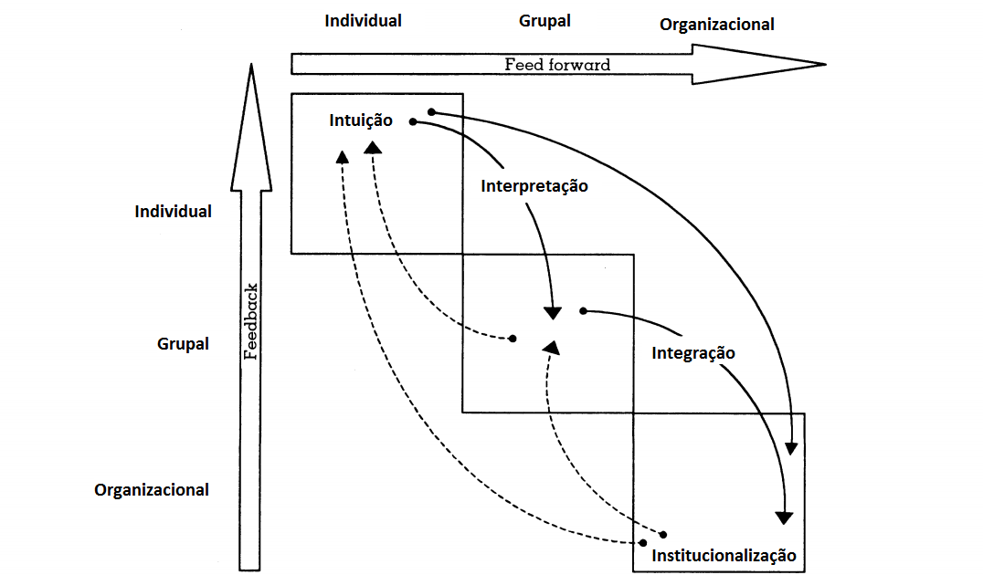
Fonte: Crossan, Lane e White (1999, p. 532).

Intuir diz respeito ao reconhecimento de padrões e/ou possibilidades de forma pré-consciente inerentes a um fluxo de experiência pessoal. Consiste em refletir sobre experiências passadas, aprender, assimilar o novo aprendizado, transformando-se assim em conhecimento tácito. É algo altamente subjetivo, difícil de ser transmitido para outras pessoas, pois está profundamente enraizado em experiências individuais e, portanto, difícil de externalizar, examinar e explicar (CROSSAN; LANE; WHITE, 1999).
Descrever o insight por meio de uma linguagem não é possível. Sendo assim, imagens (visões) e metáforas constituem instrumentos que auxiliam o indivíduo no processo de interpretação do seu insight para, assim, conseguir transmiti-lo para os outros. As metáforas são o elo crítico na evolução do discernimento da intuição para o processo de interpretação (CROSSAN; LANE; WHITE, 1999).
O processo de interpretação se inicia pegando os elementos conscientes do processo de aprendizagem individual, e a partir daí, são desenvolvidos mapas cognitivos compartilhados. Neste momento a linguagem possui papel fundamental, já que é através dela que os mapas podem ser desenvolvidos, além de permitir aos indivíduos nomear e explicar o que anteriormente eram apenas sentimentos, palpites ou sensações. A interpretação é, assim, “uma atividade social que cria e refina uma língua comum, esclarece imagens e cria significado e compreensão compartilhada” (CROSSAN; LANE; WHITE, 1999, p. 528).
O foco da integração, por sua vez, é a ação coletiva coerente. A partir do compartilhamento da compreensão para os membros do grupo desenvolve-se uma visão compartilhada, ajuste mútuo e ação negociada. O diálogo permitirá essa evolução do significado compartilhado para o grupo. Esse processo pressupõe ainda mudança de valores e crenças que são orientadas para ações coletivas (CROSSAN; LANE; WHITE, 1999; MATOS; IPIRANGA, 2004).
E por fim, a institucionalização pressupõe que algumas aprendizagens não ficam necessariamente com os indivíduos, mas são incorporadas nos sistemas, estruturas, estratégias, rotinas, práticas, sistemas de informação e infraestrutura da organização. Esse processo acontece a partir da captura dos padrões de interações criados pelos indivíduos, tornando-os aprendizado institucionalizado. Vale salientar que ele perdurará na organização, já que regras e rotinas existem independentemente de qualquer indivíduo. E esse aprendizado irá, com o passar do tempo, começar a orientar as ações e aprendizagens dos indivíduos, consolidando o caráter dinâmico e de relacionamento mútuo que acontece na organização (CROSSAN; LANE; WHITE, 1999).
A partir das interações promovidas no modelo 4I’s, entende-se que as aprendizagens individual e organizacional são dimensões distintas de um único processo, mas guardam íntima dependência. Sendo assim, “quando se atesta que uma organização aprende, implica levar em conta além dos processos envolvidos em nível de indivíduo, outros alusivos à cultura organizacional, interações e conflitos sociais” (MATOS; IPIRANGA, 2004, p. 4).
Os quatro processos operam ao longo dos três níveis, fluindo naturalmente de um ao outro. Dessa forma, é impossível definir precisamente onde um termina e o outro começa. A interpretação constitui o elo de ligação entre os níveis individual e grupal, e a integração é a ponte entre o grupal e o organizacional. “Insights, sementes de adaptabilidade e exploração, começam no indivíduo, mas se ‘bem sucedidos’, tornam-se incorporados na organização formal” (CROSSAN; LANE; WHITE, 1999, p. 525-526).
Para Machado et al. (2010, p. 8) o processo de AO utilizando este modelo 4I’s “possibilita uma maior valorização dos indivíduos por meio de suas ideias, como também traz grandes benefícios para a organização, porque o aprendizado não ficará mais somente no indivíduo, mas sim na ‘memória’ da organização, em suas normas e políticas”.

MATERIAL E MÉTODOS

Este estudo constituiu-se em uma pesquisa básica estratégica, de finalidade exploratória, realizada em uma Instituição Federal de Ensino Superior, localizada em Pau dos Ferros/RN, com 29 servidores, sendo 16 docentes e 13 Técnicos Administrativos em Educação (TAE’s). Representavam 54,7% do total de servidores que trabalhavam na instituição na época da realização da pesquisa.
Para compreender a dinâmica da aprendizagem entre os servidores, foi utilizado o modelo 4I’s de Crossan, Lane e White (1999). Para tanto, foi enviado um questionário via web (através da ferramenta Google Drive) a todos os servidores da instituição, no período de 29 de abril de 2014 a 08 de maio de 2014. Foram enviados três e-mails neste período, além de vários contatos feitos através do bate-papo online (ferramenta do Gmail), no intuito de atingir o máximo possível de retorno. Além disso, foi realizada uma entrevista individual realizada no dia 22 de maio de 2014 às 08h00min, com duração de 56min02seg, na sala da direção no Câmpus, com o Diretor da referida instituição. E utilizou-se também da observação participante, tendo em vista que o pesquisador já estava inserido no ambiente de coleta de dados, na condição de servidor do Câmpus.
O tratamento e a análise dos dados foram realizados tanto através de uma estatística descritiva, como também não estatisticamente, através da análise de conteúdo.

RESULTADOS E DISCUSSÃO

Os processos de intuição, interpretação, integração e institucionalização, que ocorrem através dos níveis individual, grupal e organizacional possibilitam uma melhor compreensão sobre as formas como acontece a aprendizagem. Para poder afirmar se o processo de AO ocorre na IFES é necessária a análise não apenas dos processos que acontecem no nível individual, mas as interações, a comunicação, compartilhamento, entre vários outros elementos.

Aprendizagem Individual: intuição e interpretação
O papel da experiência adquirida anteriormente em outras instituições e da reflexão é apontado na literatura como fundamental para o processo de aprendizagem (Matos e Ipiranga, 2004). Os servidores da IFES em questão são jovens (58,6% possuem entre 24 e 30 anos, e 34,5% entre 31 e 40 anos) e ainda com pouca experiência (Gráfico 1). Apesar disso, veem o conhecimento adquirido anteriormente como importante para a sua atuação profissional.

Gráfico 1 – Total de anos de experiência anterior em outras instituições dos servidores do Câmpus.
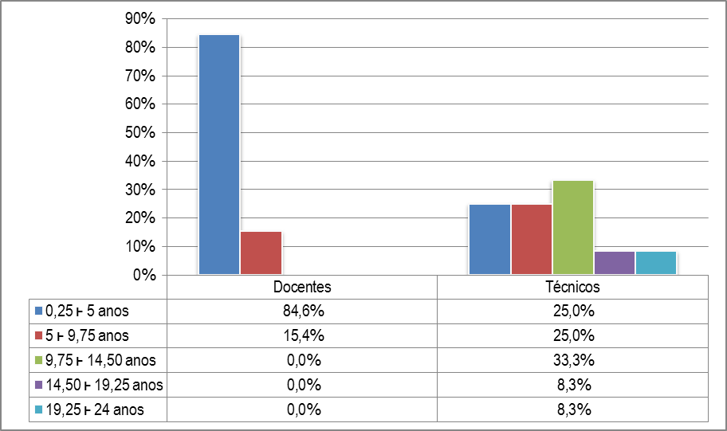
Fonte: Dados da Pesquisa, 2014.

Dos servidores, 82,8% concordaram que os conhecimentos adquiridos em experiências passadas complementam o seu aprendizado atual. Boa parte (65,5%) disse ainda que realizam comparações entre a forma como desenvolviam seu trabalho anteriormente com a maneira como trabalham hoje na instituição (Gráfico 2).
Tais dados corroboram com Vasconcellos e Mascarenhas (2007), Fernandes (2008), Fleury e Fleury (2010), Vieira e Nascimento (2011), quando entendem que a experiência e as práticas anteriores são o “alimento” para o processo de aprendizagem. O entendimento e a reflexão sobre essa experiência é o pontapé inicial para o indivíduo aprender, evitando a repetição dos erros.
No entanto, apesar de considerarem a experiência importante, o percentual dos que acreditam que a instituição valoriza a experiência anterior dos servidores diminuiu bastante (Gráfico 2). Isso pode, em certa medida, comprometer o processo de intuição dos servidores, tendo em vista que intuir consiste em refletir sobre experiências passadas, aprender, assimilar o novo aprendizado, transformando-se em conhecimento tácito (CROSSAN; LANE; WHITE, 1999).
Para o diretor da IFES, as experiências são valorizadas na medida em que os técnicos que não possuem cargos específicos são alocados levando-se em consideração dois fatores: o perfil e a experiência anterior do servidor. Além disso, os docentes possuem total liberdade para continuar a desenvolver projetos trazidos de experiências anteriores.

Gráfico 2 – Importância da experiência anterior na visão dos servidores.
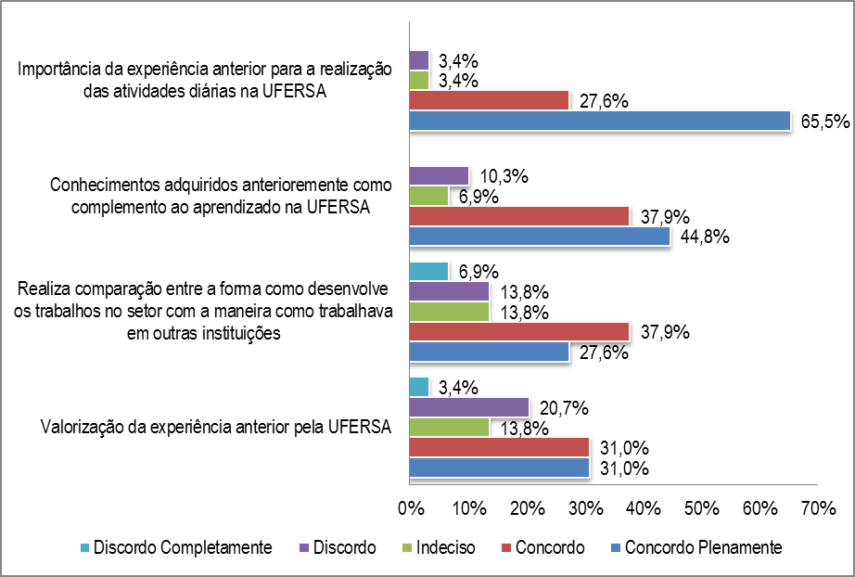
Fonte: Dados da Pesquisa, 2014.

Além da valorização experiência, os servidores também apresentaram-se bastante reflexivos. Quase todos (89,7%) afirmaram que pensam bastante antes de executar qualquer tarefa e que refletem constantemente sobre o que estão fazendo. A maioria (96,5%) também considerou que refletem sobre as decisões tomadas durante a execução de suas atividades (Gráfico 3). Isso confirma que o processo de reflexão está presente na instituição. A reflexão constitui um dos pontos fundamentais do processo de aprendizagem, pois permitem entender as conexões entre os aspectos determinantes, as ações e os resultados (ANTONELLO, 2011a). Schein (2009) afirma ainda que a cultura de aprendizagem também deve valorizar a reflexão e a experimentação, fornecendo tempo e recursos para isso.

Gráfico 3 – Processos de reflexão dos servidores.
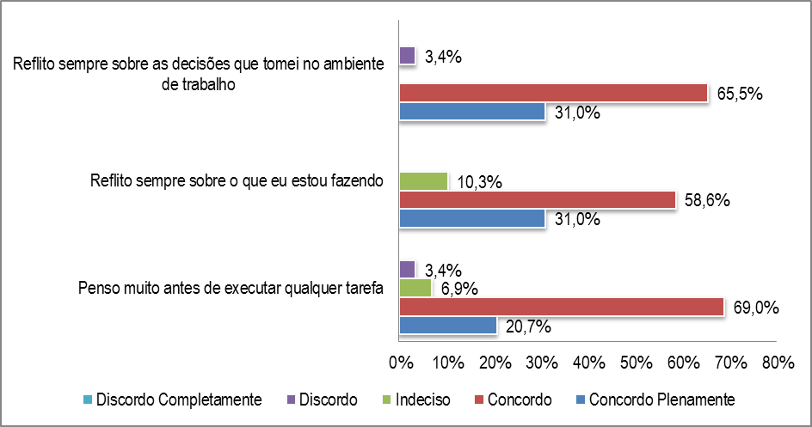
Fonte: Dados da Pesquisa, 2014.

Os servidores (89,7%) concordaram plenamente e concordaram que realizam constantemente sua autoavaliação, que possuem conhecimento de si mesmos (86,2%) e que conhecem suas potencialidades e fragilidades (96,5%) (Gráfico 4) . O domínio pessoal ou o conhecimento de si mesmo é apontado como uma das disciplinas de uma Organização de Aprendizagem, e permite esclarecer e aprofundar continuamente nosso objetivo pessoal, a concentrar nossas energias, a desenvolver a paciência e a ver a realidade de maneira objetiva (SENGE, 2006; ANTONELLO, 2010).
Gráfico 4 – Domínio pessoal dos servidores.
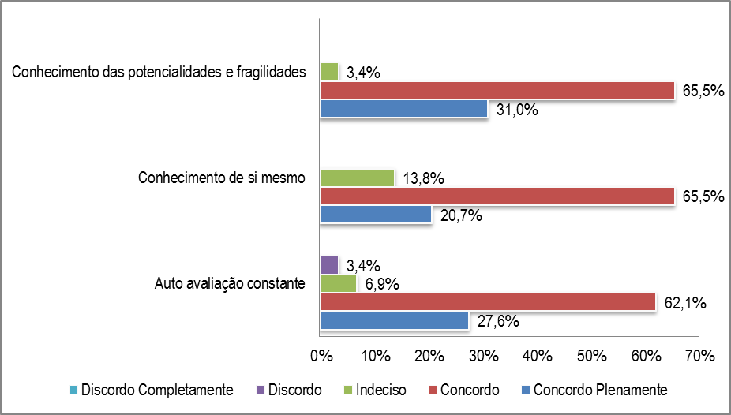
Fonte: Dados da Pesquisa, 2014.

Aprendizagem Grupal: interpretação e integração

É necessário discutir os processos que acontecem no nível grupal para compreender a dinâmica da aprendizagem na organização. E neste caso, entender como o grupo de servidores que compõem a IFES aprende e como eles veem os processos relacionados à aprendizagem é fundamental. Neste sentido, percebe-se que os servidores atribuem um alto grau de importância à interação e colaboração em grupo (96,5%), à resolução conjunta de problemas e compartilhamento de informações e experiências (100%) para o processo de aprendizagem (Gráfico 5).

Gráfico 5 – Importância do compartilhamento, interação e colaboração para o processo de aprendizagem, na visão dos servidores.
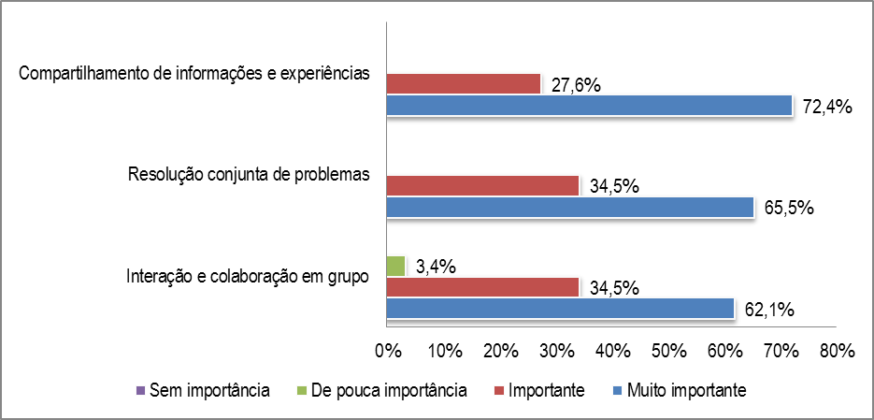
Fonte: Dados da Pesquisa, 2014.

Percebe-se também uma visão positiva sobre o compartilhamento, a interação e a colaboração para que ocorra aprendizagem dentro dos setores, inclusive são também importantes na construção da visão compartilhada. Da mesma forma, os servidores também atribuíram significativa importância para a articulação entre a teoria e prática (100%), a observação de outras pessoas (96,5%), os treinamentos (100%), as reuniões (93,1%), e à indicação de um mentor ou tutor (mentoring ou coaching) para acompanhamento dos novos servidores (89,7%) (Gráfico 6).
A comunicação, enquanto elemento de interação e de compartilhamento dentro do grupo, também é um ponto fundamental para o processo de aprendizagem. Os atributos de formalidade e informalidade estão presentes em todas as situações de aprendizagem, e é importante desenvolver mecanismos de comunicação e compartilhamento tanto formais como informais (ANTONELLO, 2011b). Neste aspecto, os servidores (86,2%) avaliaram a comunicação formal dentro da organização como muito importante e importante para que aconteça a aprendizagem.

Gráfico 6 – Importância da articulação entre a teoria e a prática, observação de outras pessoas, treinamentos, reuniões, mentoring e coaching para o processo de aprendizagem, na visão dos servidores.
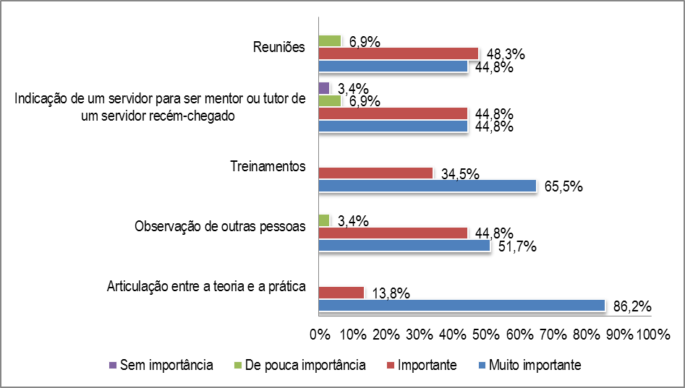
Fonte: Dados da Pesquisa, 2014.

Já quanto à comunicação informal, apesar da maioria (69%) atribuir um alto grau de importância, um número considerável (31%) ainda considerou-a de pouca importância. Isso pode estar relacionado à ideia equivocada sobre aprendizagem formal e informal. A literatura procura evidenciar atributos e características que possam diferenciar as aprendizagens construídas em contextos formais e informais. No entanto, é perceptível que todas, ou quase todas as situações de aprendizagem contêm atributos de formalidade/informalidade, e que é a natureza e o equilíbrio entre elas que varia significativamente de situação a situação (ANTONELLO, 2011b).
De uma forma geral, todas as práticas descritas acima forma percebidas com alto grau de importância para a aprendizagem. No entanto, é importante destacar que alguns servidores (Tabela 1), mencionaram que nunca aconteceram na IFES: a comunicação informal das estratégias e políticas desenvolvidas pela instituição, bem como a troca de informações dentro dos setores, o compartilhamento do conhecimento, momentos informais dentro e fora da organização, e indicação de um servidor para ser mentor ou tutor de um “novato”. Apesar de esses respondentes constituírem um número pequeno, é importante atentar para a forma como essas práticas estão ocorrendo em cada setor e como estão envolvendo todos os servidores.
Vale destacar ainda que na IFES, o compartilhamento do conhecimento foi apontado como muito importante para que aconteça aprendizagem. E de uma forma geral, essa prática acontece também de forma esporádica. Os meios formais mais eficientes para que aconteça esse compartilhamento do conhecimento foram o e-mail, as reuniões e as palestras.
No entanto, o compartilhamento pode se dar também através de meios informais. Apesar de existentes e de serem avaliadas de forma positiva, as práticas informais de difusão do conhecimento ainda não são vistas por todos com o seu devido grau de importância. No entanto, foi atribuído alto grau de importância para os passeios (79,3%), para as discussões dentro do setor (96,%), para as discussões fora do ambiente de trabalho (86,2%) e para os locais dentro da própria instituição para conversas (89,7%) (Gráfico 7).

Gráfico 7 – Avaliação das estratégias utilizadas para estimular o compartilhamento informal do conhecimento.
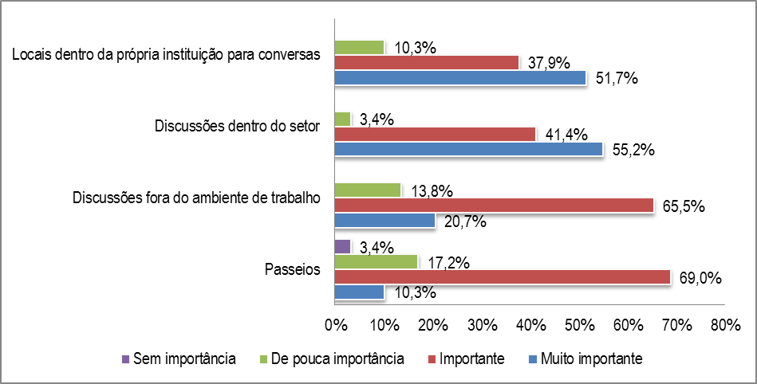
Fonte: Dados da Pesquisa, 2014.

O compartilhamento e a comunicação formais e informais são elementos importantes para a construção da visão compartilhada. Esta constitui o ponto fundamental dos processos de interpretação e integração. Através do processo interpretativo, são gerados os mapas cognitivos compartilhados e por meio da integração surge a visão compartilhada, o ajuste mútuo e a ação negociada (CROSSAN; LANE; WHITE, 1999).
Vasconcellos e Mascarenhas (2010) apontam ainda que existem algumas condições que as organizações precisam desenvolver para se tornarem Organizações Aprendentes: análise crítica dos procedimentos e pressupostos de base; comunicação horizontal e compartilhamento de conhecimento entre os grupos sociais; gestão da mudança organizacional; integração dos diversos grupos sociais na nova estrutura organizacional; e atribuição de um sentido comum à ação. Este último seria conseguido quando os servidores desenvolvem objetivos, interesses e visões comuns. Além disso, a visão compartilhada é considerada por Senge (2006) como uma das cinco disciplinas para a constituição de uma OA.

Tabela 1 – Frequência com que as práticas ligadas à aprendizagem grupal ocorrem, na opinião dos servidores.
Práticas | Esporadicamente | Diariamente | Semanalmente | Mensalmente | Nunca
Comunicação de estratégias e políticas desenvolvidas pela instituição através de meios formais (e-mails, circulares, memorandos, etc.) | 31,0% | 27,6% | 17,2% | 24,1% | 0,0%
Comunicação de estratégias e políticas desenvolvidas pela instituição através de meios informais (conversas no ambiente de trabalho, passeios, encontros, etc.) | 41,4% | 17,2% | 10,3% | 20,7% | 10,3%
Troca de informações e experiências dentro do seu setor | 20,7% | 34,5% | 20,7% | 13,8% | 10,3%
Resolução de problemas de forma conjunta | 27,6% | 37,9% | 10,3% | 17,2% | 6,9%
Compartilhamento de conhecimento de forma direta (palestras, apresentações, manuais, livros) | 44,8% | 6,9% | 6,9% | 27,6% | 13,8%
Compartilhamento de conhecimento de forma indireta (troca de experiências, aprendizado pela prática) | 34,5% | 24,1% | 6,9% | 24,1% | 10,3%
Momentos informais dentro do ambiente de trabalho para interação entre os servidores | 27,6% | 31,0% | 3,4% | 34,5% | 3,4%
Momentos informais fora do ambiente de trabalho entre os servidores (encontros, passeios, festas) | 37,9% | 6,9% | 20,7% | 31,0% | 3,4%
Indicação de um servidor para ser mentor ou tutor de um servidor recém-chegado | 20,7% | 6,9% | 10,3% | 17,2% | 44,8%
Feedback do chefe | 41,4% | 10,3% | 6,9% | 31,0% | 10,3%
Feedback do grupo | 37,9% | 3,4% | 13,8% | 24,1% | 20,7%
Reuniões na instituição | 6,9% | 0,0% | 3,4% | 86,2% | 3,4%
Fonte: Dados da Pesquisa, 2014.

Aprendizagem Organizacional: integração e institucionalização

Na IFES, o conhecimento está sendo, ainda de forma lenta, institucionalizado através dos manuais, dos relatórios e dos sistemas. Para 65,5% dos servidores a instituição não disponibiliza manuais, guias ou outro tipo de instrumento que poderiam servir de suporte para o desenvolvimento das atividades diárias dentro dos setores. Por outro lado, os 34,5% que afirmaram que a instituição oferece esses recursos, citaram como exemplos, o próprio site institucional, as resoluções e alguns manuais específicos de alguns setores ou sistemas informacionais. Percebe-se que é necessário também divulgar melhor os materiais existentes que contém a memória da organização, os procedimentos, as rotinas das atividades da organização.
Como a maioria afirmou não dispor de nenhum material de apoio, isso também se refletiu nas respostas sobre a forma como os servidores aprenderam as técnicas e metodologias necessárias no dia a dia dentro dos setores. A prática e a interação foram apontadas como as principais formas de aprendizado dentro da instituição, superando a aprendizagem formal, a atuação dos especialistas e a aprendizagem autodirigida. Os servidores apontaram que aprenderam tais métodos através: 1) da prática/fazendo; 2) por meio da interação com pessoas; 3) observando; 4) por meio da aprendizagem formal; 5) sozinho; 6) a partir da solução de problemas; 7) com especialistas; e 8) através dos erros (Gráfico 8).

Gráfico 8 – Como os servidores aprenderam a realizar as tarefas nos setores.
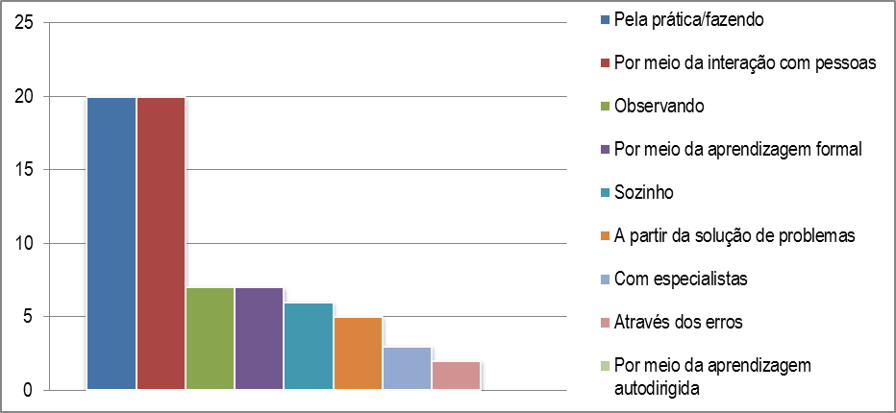
Fonte: Dados da Pesquisa, 2014.

Percebe-se a necessidade de institucionalização também no registro de algumas práticas de gestão no instituição. Por exemplo, quando o diretor afirma que estão tentando montar uma maneira de promover capacitação contínua para os servidores, que até então existe somente na sede da IFES em outra cidade. Bem como quando o diretor relata a maneira como avalia as habilidades, conhecimentos e atitudes dos servidores, indo além da avaliação institucional, e mantendo uma gestão presente, atenta para aqueles servidores que conseguem multiplicar o que sabem para os outros. Essas práticas precisam ser registradas para que possam permanecer na organização para as próximas gestões.
Além destes, o diagnóstico também é uma forma de institucionalizar a aprendizagem (CROSSAN; LANE; WHITE, 1999). A avaliação institucional pode ser apontada como a principal, ou pelo menos a mais visível forma de diagnóstico existente na IFES. O diretor afirmou que ela ainda não está atendendo plenamente a sua finalidade. Porém, mesmo assim, percebeu-se que é vista com bons olhos pelos servidores. Somente 3,4% afirmaram desconhecer a existência desta avaliação, o que pode estar relacionado ao fato dela ser realizada anualmente, e muitos servidores ingressaram na instituição a menos de um ano.

CONSIDERAÇÕES FINAIS

Visualizou-se que a valorização da experiência anterior e o incentivo à criatividade e inovação são pontos que contribuem para que a aprendizagem aconteça. Da mesma forma, o domínio pessoal, visualizado através da presença da reflexão e do autoconhecimento é um indício de uma OA. A reflexão, juntamente com a experiência são pilares-mestre da aprendizagem, e foram visualizados na execução das atividades, nas decisões, e em vários outros processos no nível individual.
Além destas, a aprendizagem através da prática e por meio das discussões no grupo foi apontada como o principal meio de aprendizagem dentro dos setores. Percebeu-se também que os servidores ainda não despertaram completamente para a importância da aprendizagem informal. Ela já é presente nas interações dentro e fora da instituição, bem como na relação estabelecida com as experiências de vida ou informais. No entanto, precisa haver um maior incentivo para que a aprendizagem nestes espaços e momentos também se efetive. Vale destacar que a informalidade e a formalidade estão presentes em todas as situações de aprendizagem. É necessário somente atentar para o equilíbrio entre elas.
Apesar da direção da IFES perceber a importância do caráter contínuo da aprendizagem, ainda necessita institucionalizar as suas práticas para que o incentivo ao aprendizado dos indivíduos se consolide como uma prática permanente dentro da organização. Não tem como chegar ao posto de uma OA e parar no tempo. A consolidação como uma organização de aprendizagem é sinônimo de busca permanente por aprender, por mudar.
Recomenda-se que este estudo seja feito em outras IES, tanto públicas quanto privadas. Seria interessante ainda realizar o estudo em uma organização já consolidada e com vários anos de historia, avaliando os quatro processos (intuição, interpretação, integração e institucionalização) que permeiam os três níveis (individual, grupal e organizacional).

REFERÊNCIAS

ANTONELLO, C. S. Contextos do saber: a aprendizagem informal. In: ANTONELLO, C. S.; GODOY, A. S. et al. Aprendizagem Organizacional no Brasil. Porto Alegre: Bookman, 2011, p. 139-159.

______. Saberes no singular? Em discussão a falsa fronteira entre aprendizagem formal e informal. In: ______. ______. Porto Alegre: Bookman, 2011, p. 225-245.

______. O processo de Aprendizagem Interníveis e o Desenvolvimento de Competências. Revista Brasileira de Gestão e Negócios, São Paulo, v. 9, n. 5, p. 39-58, set./dez. 2007.

______. O autodesenvolvimento e a perspectiva da aprendizagem organizacional. In: BITENCOURT, C. et al. Gestão contemporânea de pessoas: novas práticas, conceitos tradicionais. 2. ed. Porto Alegre: Bookman, 2010, p. 31-56.

ANTONELLO, C. S.; GODOY, A. S. Aprendizagem organizacional e as raízes de sua polissemia. In: ANTONELLO, C. S.; GODOY, A. S. et al.
Aprendizagem Organizacional no Brasil. Porto Alegre: Bookman, 2011, p. 31-50.

______. Cartografia da aprendizagem organizacional no Brasil. In: ______. ______. Porto Alegre: Bookman, 2011, p. 51-77.

CAMILLIS, P. K. Os saberes no plural: um estudo acerca dos processos de aprendizagem dos trabalhadores que não exercem um papel gerencial. In: ANTONELLO, C. S.; GODOY, A. S. et al. Aprendizagem Organizacional no Brasil. Porto Alegre: Bookman, 2011, p. 272-299.

CROSSAN, M. M.; LANE, H. W.; WHITE, R. E. An Organizational Learning Framework: from intuition to institution. The Academy of Management Review, v. 24, n. 3, p. 522-537, jul. 1999.

FERNANDES, C. B. Aprendizagem organizacional como um processo para alavancar o conhecimento nas organizações. In: ANGELONI, M. T. (Org.). Organizações do conhecimento: infraestrutura, pessoas e tecnologia. 2. ed. rev. e ampl. São Paulo: Saraiva, 2008, p. 135-152.

FERREIRA, L. et al. Identificação de práticas de aprendizagem organizacional no Departamento de Tecnologia de Informação de uma universidade. In: SIMPÓSIO DE EXCELÊNCIA EM GESTÃO E TECNOLOGIA, 5., 2008. Disponível em: <http://www.
aedb.br/seget/arquivos/artigos08/266_aprenizagem-seget.
pdf>. Acesso em: 26 fev. 2014.

FLEURY, A.; FLEURY, M. T. L. Aprendizagem e Inovação Organizacional: as experiências de Japão, Coreia e Brasil. 2. ed. 10. reimp. São Paulo: Atlas, 2010.

GROTTO, D. O compartilhamento do conhecimento nas organizações. In: ANGELONI, M. T. (Org.). Organizações do conhecimento: infraestrutura, pessoas e tecnologia. 2. ed. rev. e ampl. São Paulo: Saraiva, 2008, p. 169-189.

KOLB, D. Experiential learning. Englewood Cliffs, New Jersey: Prentice Hall, 1984.

MACHADO, E. et al. O Modelo 4Is de Aprendizagem Organizacional: uma abordagem em instituições de ensino superior. In: COLOQUIO INTERNACIONAL SOBRE GESTIÓN UNIVERSITARIA EM AMÉRICA DEL SUR, 10., Mar del Plata, dez. 2010. Disponível em: <http://www.inpeau.ufsc.br/wp/wp-content/BD_documen
tos/coloquio10/181.pdf>. Acesso em: 18 abr. 2014.

MATOS, J. L. A.; IPIRANGA, A. S. R. Da Aprendizagem Grupal à Organizacional: uma análise sob a ótica das práticas de trabalho. In: ENCONTRO DA ASSOCIAÇÃO NACIONAL DE PÓS-GRADUAÇÃO E PESQUISA EM ADMINISTRAÇÃO, 28., 2004. Disponível em: <http://www.anpad.org.br/diversos/
trabalhos/EnANPAD/enanpad_2004/COR/2004_COR866.pdf>. Acesso em: 24 fev. 2014.

SENGE, P. M. A quinta disciplina: arte e prática da organização que aprende. 22. ed. Rio de Janeiro: Best Seller, 2006.

TAKAHASHI, A. R. W.; FISCHER, A. L. Descortinando os processos de Aprendizagem Organizacional no desenvolvimento de competências em Instituições de Ensino Superior. In: ENCONTRO DA ASSOCIAÇÃO NACIONAL DE PÓS-GRADUAÇÃO E PESQUISA EM ADMINISTRAÇÃO, 32., Rio de Janeiro, 2008. Disponível em: <http://www.anpad.org.br/evento.php?
acao=trabalho&cod_edicao_subsecao=391&cod_evento_edicao=38&cod_edicao_trabalho=8973>. Acesso em: 27 fev. 2014.

TEODORO, C. S.; OTTOBONI, C. Análise e conceituação de organizações que aprendem e aprendizado organizacional – um estudo de caso. In: SIMPÓSIO DE EXCELÊNCIA EM GESTÃO E TECNOLOGIA, 3., 2005, p. 211-218. Disponível em: <http://www.aedb.br/seget/artigos05/328_Analise%20organizacoes%20aprendem.pdf>. Acesso em: 17 fev. 2014.

VASCONCELOS, I. F. G.; MASCARENHAS, A. O. Organizações em Aprendizagem. 1. ed. São Paulo: Thomsom, 2007.

VIEIRA, M. M. F.; NASCIMENTO, R. P. A aprendizagem organizacional como forma de controle dos indivíduos. In: ANTONELLO, C. S.; GODOY, A. S. et al. Aprendizagem Organizacional no Brasil. Porto Alegre: Bookman, 2011, p. 78-88.

